Inbjudan till högspänningskunder
Anmälan till webbinarium: Möt Ellevio! | Ellevio
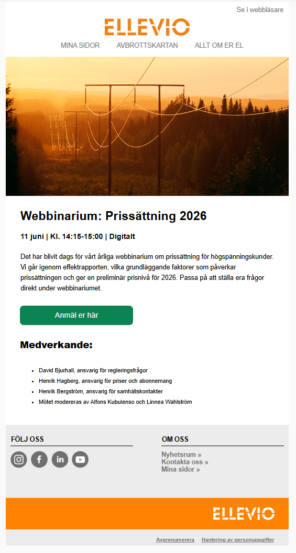
Inbjudan till regionnätskunder
Anmälan till webbinarium: Möt Ellevio! | Ellevio
